Viernes
12
de Febrero

Tercero de Primaria
Matemáticas

De la tabla a la gráfica de barras

Aprendizaje esperado: Lectura de información contenida en gráficas de barras.

Énfasis: Que los alumnos establezcan relaciones entre la información contenida en una tabla y la de una gráfica, al tener que descubrir errores.

¿Qué vamos a aprender?

En esta sesión revisaremos la información contenida en las tablas y estableceremos la relación que existe entre los datos y la representación en una gráfica, también buscaremos errores comunes cometidos para evitar cometerlos nosotros.

¿Qué hacemos?

Para poder revisar las gráficas, ¿Qué debemos tener primero? ¿Qué creen que nos envió la maestra Carmen?

Estos días, necesitamos una tabla con cada uno de los datos que van en la gráfica. ¿La maestra si le compartió una tabla?

Me comentó que, a partir de la clase de ayer, recordó algunos platillos típicos de México, por lo cual, vía telefónica realizó una encuesta. De manera inmediata, llamó a varias personas para preguntarles, ¿Cuál es su platillo mexicano favorito? también pidió a su esposo e hijos que le ayudaran a llamar. Esta información la registró en una tabla y luego trabajó con sus alumnos la elaboración de gráficas de barras, algunas de las cuales quiere que revisemos.

Platillo | Frecuencia
Pozole | 8
Pescado a la talla | 25
Tamales | 16
Carne asada | 29

Enseguida veremos 2 gráficas para que identifiques si está correcta o hay algún error, ¿Qué observas?

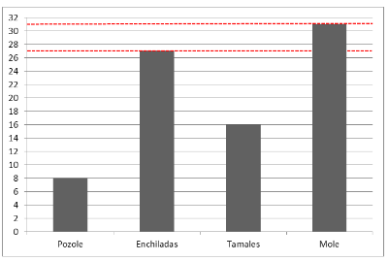

Las frecuencias del eje vertical están en una escala de 2 en 2 ¿Qué le podemos decir a la maestra de esta gráfica? La altura de la barra del pozole está correcta porque en la tabla dice que son 8 personas y la misma cantidad se representa en la gráfica. En el caso del pescado en la tabla aparece con 25 personas y en la gráfica 27, se pasaron. En la tabla dice que a 16 personas les gustan los tamales y ese mismo número está representado en la altura de la barra de la gráfica. Mientras que la altura de la barra de la carne asada tiene un error porque marca 31 y en la tabla 29. Por lo tanto, las cantidades son diferentes. Podemos decir que es necesario corregir en la gráfica el dato de la carne asada y el pescado a la talla. La cantidad de personas a las que les gustan los tamales y el pozole están bien, así aparecen también en la tabla.

Qué otros aspectos creen que le falte a la gráfica para que esté completa.

A la gráfica le falta completar los datos del eje horizontal, es decir, agregar las palabras “platillos mexicanos”. También falta completar el dato del eje vertical, es necesario agregar “frecuencia”. Y algo muy importante, el título.

¿Por qué crees que en la altura de las barras del pescado a la talla y de la carne asada aparece una línea roja punteada?

Eso se debe a que como la escala de las cantidades de la gráfica va de 2 en 2, no aparece escrito el número 27 y el 31, pero si se encuentran, por ejemplo, el 27 está entre el 26 y el 28. Mientras que el 31 está entre el 30 y el 32.

Ahora les comparto la imagen de la segunda gráfica que nos envió la maestra Carmen
ponen atención y ve pensado si está gráfica tiene todos los elementos y de manera correcta, en caso de que encuentren algunos errores pueden escribirlos en tu cuaderno para no olvidarlos.

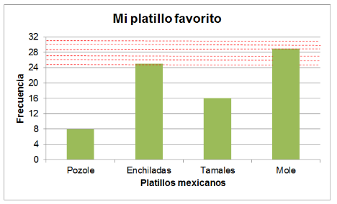

Para comenzar esta gráfica si tiene los datos del eje horizontal “Platillos mexicanos”, del eje vertical “Frecuencia” y el título “Mi platillo favorito”. Por cierto, la escala de las cantidades del eje vertical es de 4 en 4. En el pozole la altura de la barra llega al 8 y en la tabla también hay 8 personas que lo prefieren. En el caso del pescado a la talla 25 personas aparecen en la tabla y en la gráfica. En los tamales está bien porque 16 personas están representadas en ambos lugares. Por último, en la carne asada hay 29 personas en la tabla y en la gráfica. Esta gráfica sí está correcta, además, usan algunas líneas punteadas para marcar la altura correcta de las barras de las enchiladas y el mole porque la escala de las cantidades va de 4 en 4 como ya lo había mencionado hace algunos momentos, así observamos que la frecuencia del pescado a la talla, 25 está entre el 24 y el 28, mientras que el número 29 que representa la preferencia en la carne asada, se ubican entre el 28 y el 32.

Como puedes observar en la primera gráfica, la escala es de 2 en 2 y, en la segunda, va de 4 en 4. Por lo cual, en estas gráficas marcan algunas líneas punteadas para ubicar la cantidad correcta en cada barra.

¿Si ahora nosotros realizamos una gráfica?

Aquí tengo una lámina con la información de una encuesta que apliqué hace varios meses, pero que ahora podemos usar y así no nos toma mucho tiempo. En esa ocasión pregunté a varias personas, cuál era su agua de fruta favorita. Como ustedes pueden ver en la tabla, en las respuestas de las personas encontré el agua de melón, agua de guayaba, agua de limón, agua de papaya y agua de piña.

Aguas de frutas | Frecuencia
Melón | 15
Guayaba | 16
Limón | 20
Papaya | 18
Piña | 11

Para poder realizar la gráfica podemos usar una lámina como se muestra a continuación donde se encuentran marcadas algunas líneas.

¿Qué podemos realizar primero?

Podemos agregar los datos de los ejes.

¿Cómo le podemos llamar a la gráfica si ya les dije de qué se trató la encuesta que realicé?

El título puede ser “mi agua de fruta favorita”. En el eje horizontal debo escribir aguas de frutas y el nombre de cada una de ellas. Por último, en el eje vertical escribir la frecuencia que tiene cada agua de frutas.

¿Cuál es su agua de fruta favorita? Piénsalo y platícalo con tu familia y realicen juntos el ejercicio en casa.

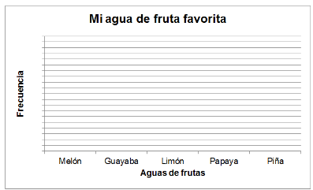

¿Qué tipo de escala te conviene usar?

Te ayudamos con algunos datos que recopilamos previamente

Recuerden que la escala es de 2 en 2

El agua de melón les gusta a 15 personas, el agua de limón, tiene 20 personas que dicen les gustan, el agua de papaya les gusta a 18 personas y el agua de piña les gusta a 11 personas.

¿Qué les gusta más a las personas encuestadas: el agua de papaya o el agua de limón?

¿Cuál es la frecuencia del agua de limón a diferencia del agua de papaya?

Te recomendamos realizar algunas gráficas de barras sobre diferentes temas, como por ejemplo la gráfica que realizaron la semana pasada sobre el nombre preferido para un perrito.

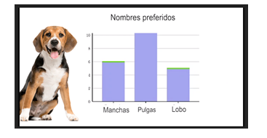
Es muy importante que tomen en cuenta todo lo que hemos visto en estos días, por ejemplo, para elaborar la gráfica de barras del agua de fruta favorita, fue necesario tener la tabla con la información que se recuperó de la encuesta. Después, a partir del contenido de la tabla, definimos el título que llevaría la gráfica, así como los datos del eje horizontal y vertical, los cuales podemos tomar de los títulos de las columnas de la tabla. Otro elemento muy importante es definir la escala para organizar las cantidades en el eje vertical, que, en este caso la dejamos de 2 en 2.

En relación con el contenido de esta gráfica que nos ayudaste a elaborar qué podemos concluir, para qué nos sirve.

Nos permite identificar cuáles son las aguas de fruta favoritas de diferentes personas. También nos ayuda a saber cuál es el agua preferida. En este caso, el agua de limón, también aparece que el agua de piña es la que menos les gusta a algunas personas, además, podemos ver que el agua de limón y el agua de guayaba, les gustan a 31 personas. La misma cantidad de personas a las que les gusta el agua de limón y el agua de piña, pues también son 31 personas.

Para concluir la sesión de hoy te invitamos a ver el programa donde se presentará una pequeña cápsula donde Carola nos cuenta, qué pasó con Cupertino después de que en la sesión de ayer le ayudamos a realizar su tarea. Si no puedes verla te la describo a continuación.

CÁPSULA

Carola: ¡Hola niñas y niños de tercer grado! El día de ayer les conté la historia de Cupertino, un niño que les pidió su ayuda para revisar una gráfica de barras. Enseguida Cupertino les contará qué pasó después.

Cupertino: Amiguitas y amiguitos de tercer grado, les quiero agradecer por su gran ayuda. Después de verlos, me animé a realizar la gráfica de barras correcta. Les quiero compartir algo de lo que realicé:

- Antes de elaborar la gráfica revisé la tabla e identifiqué los datos que contenía (en la cápsula aparece la imagen 8).
- Después, de la gráfica que me envió la maestra (en la cápsula aparece la imagen 9) tomé el título “Mi fruta favorita”.
- Enseguida agregué los datos en cada eje. En el eje horizontal agregué “frutas”. En el eje vertical agregué la frecuencia en una escala de 2 en 2 hasta el 20.
- Luego, tracé la altura de la barra de cada fruta, tomando en cuenta la cantidad que aparecía en la tabla.
- Cuando terminé de dibujar todas las barras, volví a revisar mi trabajo para ver que no tenía errores, como algunas de las cantidades incorrectas.
- Por último, envié mi trabajo a la maestra y ella me contestó que estaba muy bien, que estoy aprendiendo muchas cosas. ¡Eso me hizo sentir muy feliz! Seguramente a ustedes también les pasa.
Bueno amiguitas y amiguitos de tercer año, me despido de ustedes agradeciendo que me hayan motivado a seguir aprendiendo. ¡Gracias!

Carola: Esta fue la historia de Cupertino, un niño que aprendió a elaborar gráficas de barras, pero también a revisarlas. Gracias. ¡Saluditos!

Hemos llegado al final de nuestra clase del día de hoy, espero que hayan aprendido mucho, pero sobre todo deseo que sigan aprendiendo más, el tema de las gráficas de barras ya no lo vamos a ver la siguiente semana, pues comenzarán a estudiar un tema nuevo, pero no les cuento de qué trata para que ustedes vayan a descubrirlo.

Si te es posible consulta otros libros y comenta el tema de hoy con tu familia.

¡Buen trabajo!

Gracias por tu esfuerzo.

Para saber más:
Lectura

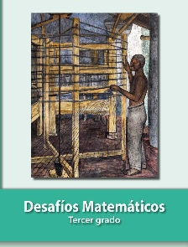
https://libros.conaliteg.gob.mx/20/P3DMA.htm

